Структура работы.

Инфографика: структура и система оценивания работы ГИА по математике.

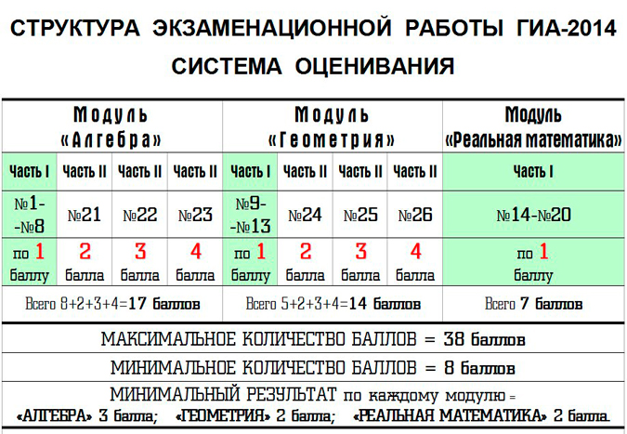

Сайты для подготовки

1. <http://4ege.ru/gia-matematika/>
2. <http://gia.edu.ru>
3. <http://egeigia.ru>